

实 验 报 告

实验五《最短路径算法的实现与应用》

**学生姓名 吴宇敖**

**学号 176001752**

**课程名称 数据结构与算法**

**实验学期 2018 至 2019 学年 第 二 学期**

**所在学院 信息科学与工程学院**

**专业班级 17计算机**

**任课教师**

**实验成绩**

**一、实验题目**

最短路径算法的实现与应用

**二、实验目的：**

1、掌握图的存储思想及其存储实现。

2、掌握图的最短路径算法的思想及其程序实现。

**三、实验设备与环境**

微型计算机、Windows 系列操作系统 、Visual Studio系列软件

**四、实验内容**

以全国主要城市为图的顶点, 铁路连接为图的边, 距离作为加权, 设计完成一个最短路径自动查找系统. 输入为出发城市和目标城市, 输出为最短路径和距离。

**五、概要设计（思路、算法、步骤等）**

1.这个实验我打算实现各个省会城市之间的最短铁路距离和路径

2.首先我将一张铁路地图放入到窗口中

3.定义一些必要的按钮和一些下拉框

4.写了两个函数分别将每个城市名转化成数字和将数字转化成城市名

5.使用二维数组建立了矩阵，输入每个城市到他周围城市的铁路距离

6.写Dijkstra算法求最短路径和距离

7.输出结果

**六、详细设计（核心代码、算法流程图等）**

添加图片

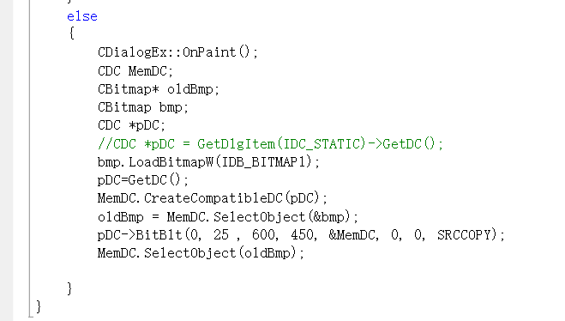

将城市名改为数字

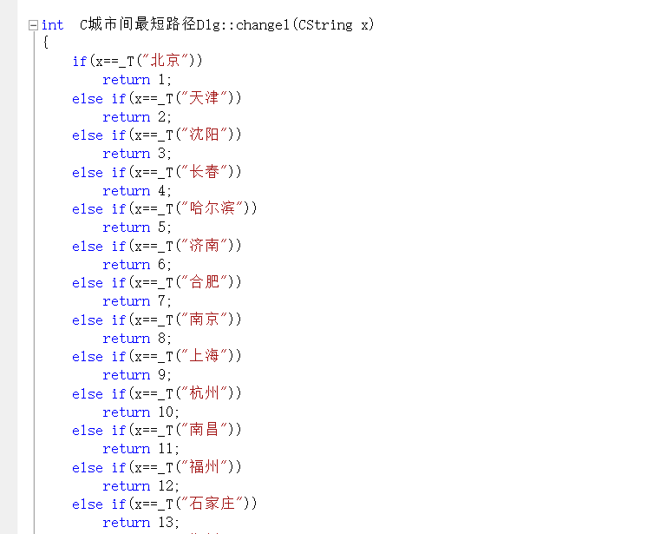

将数字改为城市名

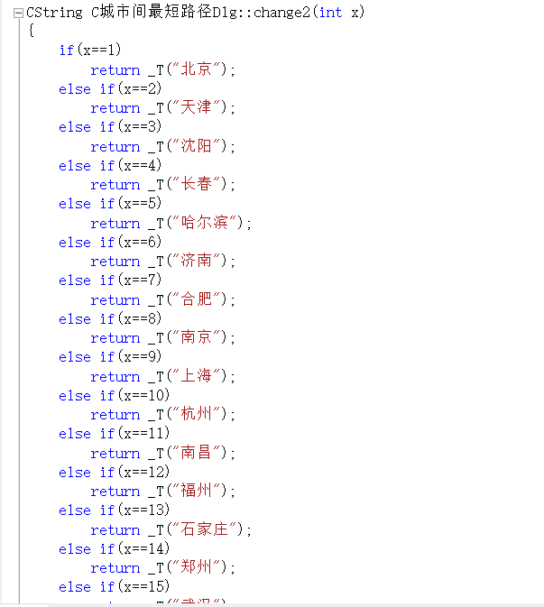

查询按钮

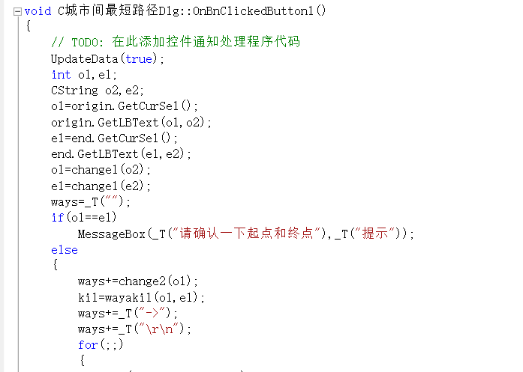

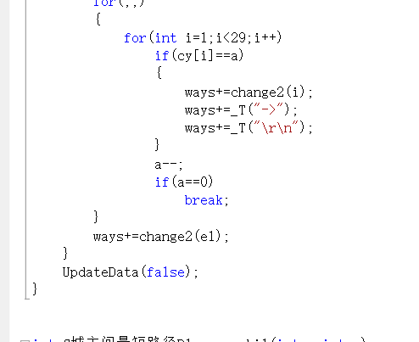

算法函数

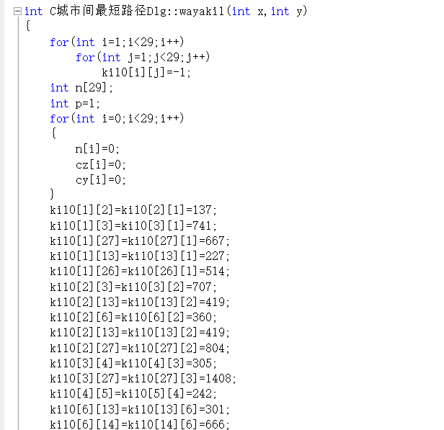

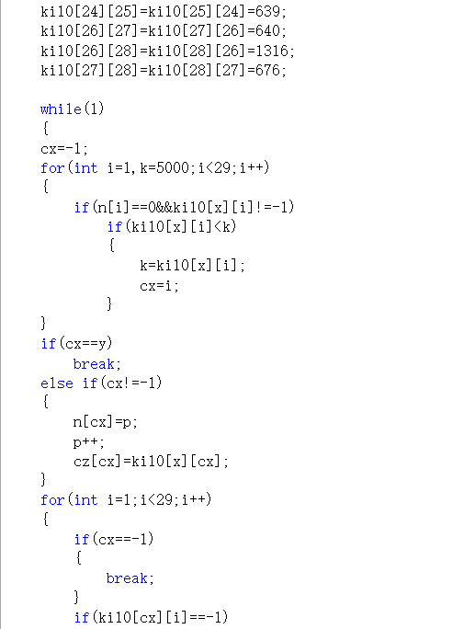

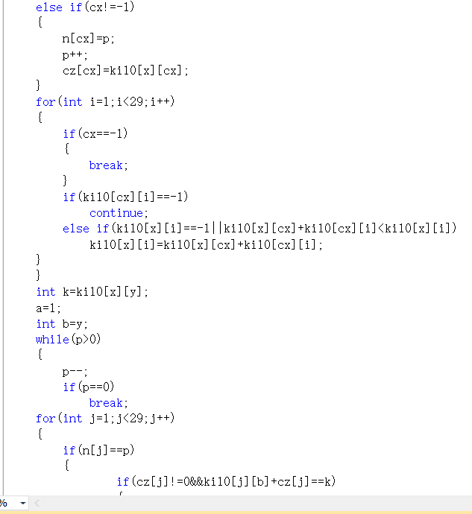

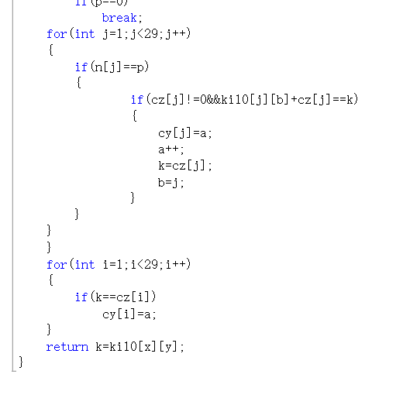

**七、测试结果及分析：**

运行结果

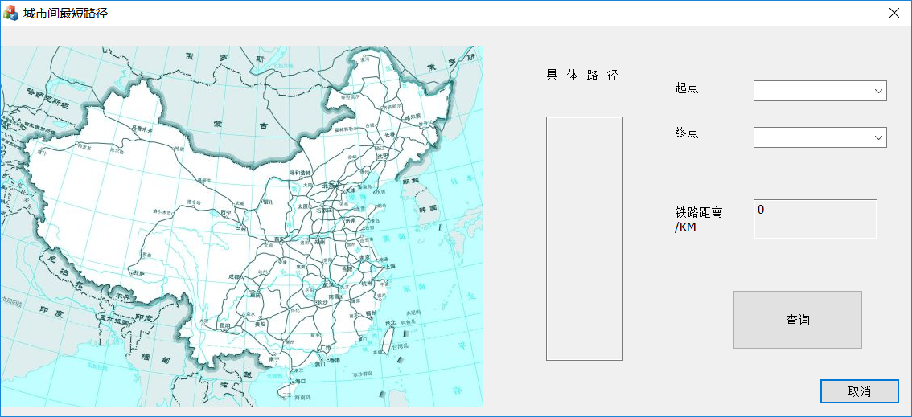

北京->乌鲁木齐

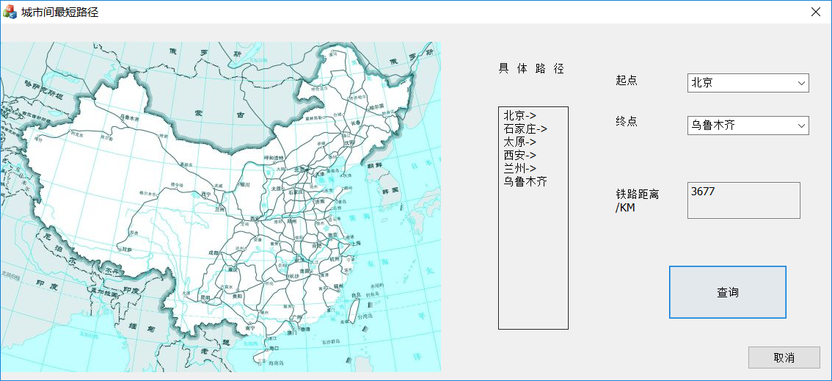

哈尔滨->银川

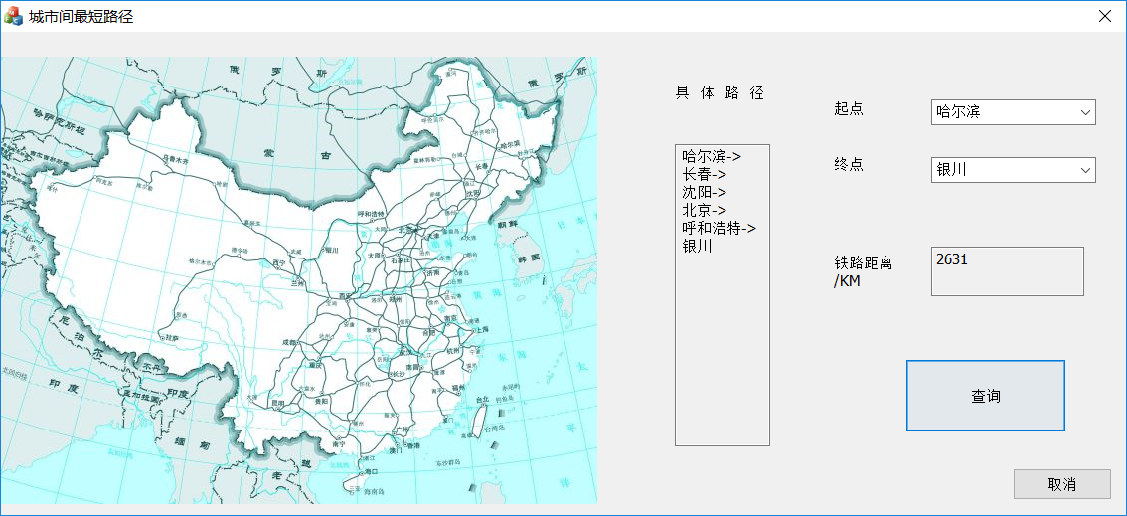

济南->武汉

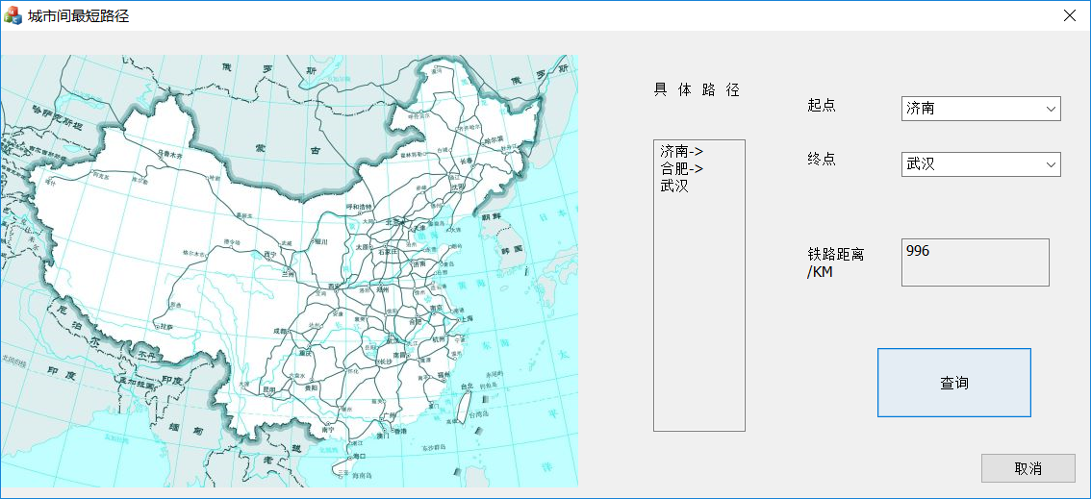

**八、总结**

这次实验是进行了最短路径的求解，我使用的是Dijkstra算法，在这个实验中，我发现我对于图片的操作还不行，之前都给了图片添加的代码，但这次没有，然后我根据前几次的实验和上网查询资料，才成功的添加了图片。

通过了这次实验，我对于Dijkstra算法有了更加深层次的了解，其实Dijkstra算法所需要的代码长度并不长，我在这次实验中对于路径的查询并不熟练，最后我是通过记录了最短距离和城市来倒推出进过了那几个城市。对于这次实验的数据的查询我做的并不是很好，应该会有一些误差。